ГРАФИЧЕСКОЕ ОПИСАНИЕ
местоположения границ населенных пунктов, территориальных зон, особо охраняемых природных территорий, зон с особыми условиями использования территории
Публичный сервитут в целях размещения КТП 6/0,4 кВ с кадастровым номером 24:28:3001026:1149, ВЛ-6 кВ с кадастровым номером 24:28:3001026:1148 в составе объекта "Строительство ЛЭП-6кВ, КТП 6/0,4кВ, ЛЭП-0,4кВ для электроснабжения объекта, расположенного по адресу: Красноярский край, Нижнеингашский район, пос. Нижняя пойма, микрорайон Спутник, 9Д"
(наименование объекта, местоположение границ которого описано (далее - объект)
Раздел 1
Сведения об объекте
N п/п | Характеристики объекта | Описание характеристик
1 | 2 | 3
1 | Местоположение объекта | Красноярский край, Нижнеингашский р-н, Нижняя Пойма пгт
2 | Площадь объекта ± величина погрешности определения площади (P ± ∆P), м² | 108 ± 4
3 | Иные характеристики объекта | Установить публичный сервитут на основании ходатайства акционерного общества «Красноярская региональная энергетическая компания» (660049, Красноярский край, город Красноярск, Мира проспект, дом 10, пом. 55, ОГРН 1152468001773, ИНН 2460087269) в целях размещения КТП 6/0,4 кВ с кадастровым номером 24:28:3001026:1149, ВЛ-6 кВ с кадастровым номером 24:28:3001026:1148 в составе объекта "Строительство ЛЭП-6кВ, КТП 6/0,4кВ, ЛЭП-0,4кВ для электроснабжения объекта, расположенного по адресу: Красноярский край, Нижнеингашский район, пос. Нижняя пойма, микрорайон Спутник, 9Д", площадью 108 кв.м, в границах кадастрового квартала 24:28:3001026, сроком на 49 лет.

Раздел 2
Сведения о местоположении границ объекта
1. Система координат МСК-168, зона 5
2. Сведения о характерных точках границ объекта
Обозначение характерных точек границ | Координаты, м |  | Метод определения координат характерной точки | Средняя квадратическая погрешность положения характерной точки (Mt), м | Описание обозначения точки на местности (при наличии)
Обозначение характерных точек границ | X | Y | Метод определения координат характерной точки |  | Описание обозначения точки на местности (при наличии)
1 | 2 | 3 | 4 | 5 | 6
1 | 724919.64 | 183558.09 | Аналитический метод | 0.1 | -
2 | 724922.49 | 183565.57 | Аналитический метод | 0.1 | -
3 | 724919.85 | 183566.58 | Аналитический метод | 0.1 | -
4 | 724918.14 | 183566.72 | Аналитический метод | 0.1 | -
5 | 724916.15 | 183568.16 | Аналитический метод | 0.1 | -
6 | 724909.88 | 183570.38 | Аналитический метод | 0.1 | -
7 | 724908.42 | 183566.39 | Аналитический метод | 0.1 | -
8 | 724907.03 | 183562.91 | Аналитический метод | 0.1 | -
1 | 724919.64 | 183558.09 | Аналитический метод | 0.1 | -

3. Сведения о характерных точках части (частей) границы объекта
Обозначение характерных точек части границы | Координаты, м |  | Метод определения координат характерной точки | Средняя квадратическая погрешность положения характерной точки (Mt), м | Описание обозначения точки на местности (при наличии)
Обозначение характерных точек части границы | X | Y | Метод определения координат характерной точки |  | Описание обозначения точки на местности (при наличии)
1 | 2 | 3 | 4 | 5 | 6
- | - | - | - | - | -

Раздел 3
Сведения о местоположении измененных (уточненных) границ объекта
1. Система координат МСК-168, зона 5
2. Сведения о характерных точках границ объекта
Обозначение характерных точек границ | Существующие координаты, м |  | Измененные (уточненные) координаты, м |  | Метод определения координат характерной точки | Средняя квадратическая погрешность положения характерной точки (Mt), м | Описание обозначения точки на местности (при наличии)
Обозначение характерных точек границ | X | Y | X | Y | Метод определения координат характерной точки |  | Описание обозначения точки на местности (при наличии)
1 | 2 | 3 | 4 | 5 | 6 | 7 | 8
- | - | - | - | - | - | - | -

3. Сведения о характерных точках части (частей) границы объекта
Обозначение характерных точек части границы | Существующие координаты, м |  | Измененные (уточненные) координаты, м |  | Метод определения координат характерной точки | Средняя квадратическая погрешность положения характерной точки (Mt), м | Описание обозначения точки на местности (при наличии)
Обозначение характерных точек части границы | X | Y | X | Y | Метод определения координат характерной точки |  | Описание обозначения точки на местности (при наличии)
1 | 2 | 3 | 4 | 5 | 6 | 7 | 8
- | - | - | - | - | - | - | -

Раздел 4
План границ объекта
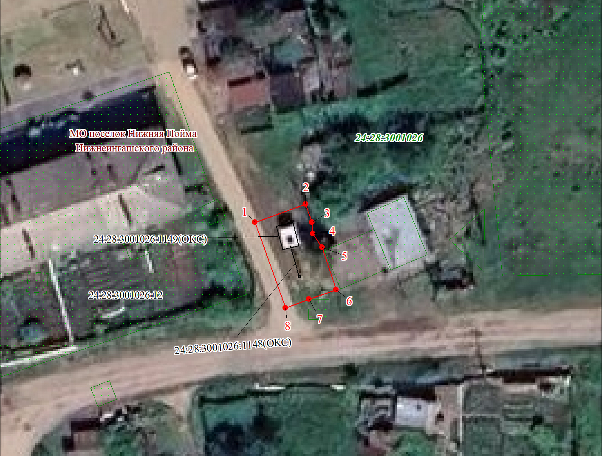
Масштаб 1:500

Используемые условные знаки и обозначения:
 | Характерная точка границы публичного сервитута
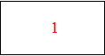 | Надписи номеров характерных точек границы публичного сервитута
 | Граница публичного сервитута
 | Граница кадастрового квартала
24:28:012 | Обозначение кадастрового квартала
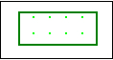 | Границы земельных участков, сведения о которых содержатся в ЕГРН
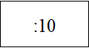 | Надписи кадастрового номера земельного участка
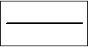 | Существующая часть границы объекта капитального строительства, имеющаяся в ЕГРН сведения о которой достаточны для определения ее местоположения

Дата 11 октября 2024 г.
Место для оттиска печати (при наличии) лица, составившего описание местоположения границ объекта

